THz-TDS 온도 의존성 광학물성 측정 요약보고서
PE20 이차전지 분리막의 온도별 굴절률 및 흡수계수 분석

1. 실험 개요
본 연구에서는 테라헤르츠 시간영역 분광법(THz-TDS)을 이용하여 이차전지용 다공성 폴리에틸렌(PE) 분리막의 온도 의존성 광학물성을 측정하였다. 분리막의 열적 안정성은 배터리 안전성과 직결되며, THz 대역에서의 비파괴 온도 모니터링 가능성을 평가하고자 하였다.

1.1 시료 및 장비
- 시료: PE20 다공성 PE 분리막 (두께 20 μm)
- 장비: Menlo Systems ScanControl, Lytera THz-TDS
- 온도 범위: 20–110 °C (10 °C 간격, 총 10개 온도)
- 반복 측정: 각 온도당 5회 반복 (총 50개 시료 + 1개 레퍼런스)
- 데이터: 3,000 포인트/파형, 5회 평균, Tab-separated txt

2. 분석 방법

2.1 신호 처리
시간영역 신호에 Hann 윈도우 함수를 적용한 후 zero-padding(×2)과 함께 FFT를 수행하여 주파수 영역으로 변환하였다. 전달함수 H(ω) = E_sam(ω)/E_ref(ω)를 계산하고, Nelder-Mead 최적화를 통해 각 주파수에서 굴절률(n)과 소광계수(κ)를 추출하였다.

2.2 박막 근사
시료 두께(20 μm)가 THz 파장(~300 μm at 1 THz)보다 충분히 작으므로 박막 근사(thin-film approximation)를 적용하였다. 이 경우 Fresnel 반사 손실을 무시하고 H ≈ exp[−j(ñ − n_air)k₀d]로 간략화된다.

2.3 분석 방법론
Method 2 (절대 분석): H(ω) = E_sam(T)/E_ref(air, 20°C). 공기 레퍼런스 대비 절대 광학물성을 추출한다. 챔버 내 공기의 온도별 굴절률 변화를 보정한다.
Method 3 (차등 분석): H(ω) = E_sam(T)/E_sam(20°C). 20°C 시료를 기준으로 한 상대적 변화(Δn, Δα)를 추출한다. 공기 레퍼런스에 의한 체계적 오차를 줄일 수 있다.

3. 측정 결과

3.1 시간영역 파형
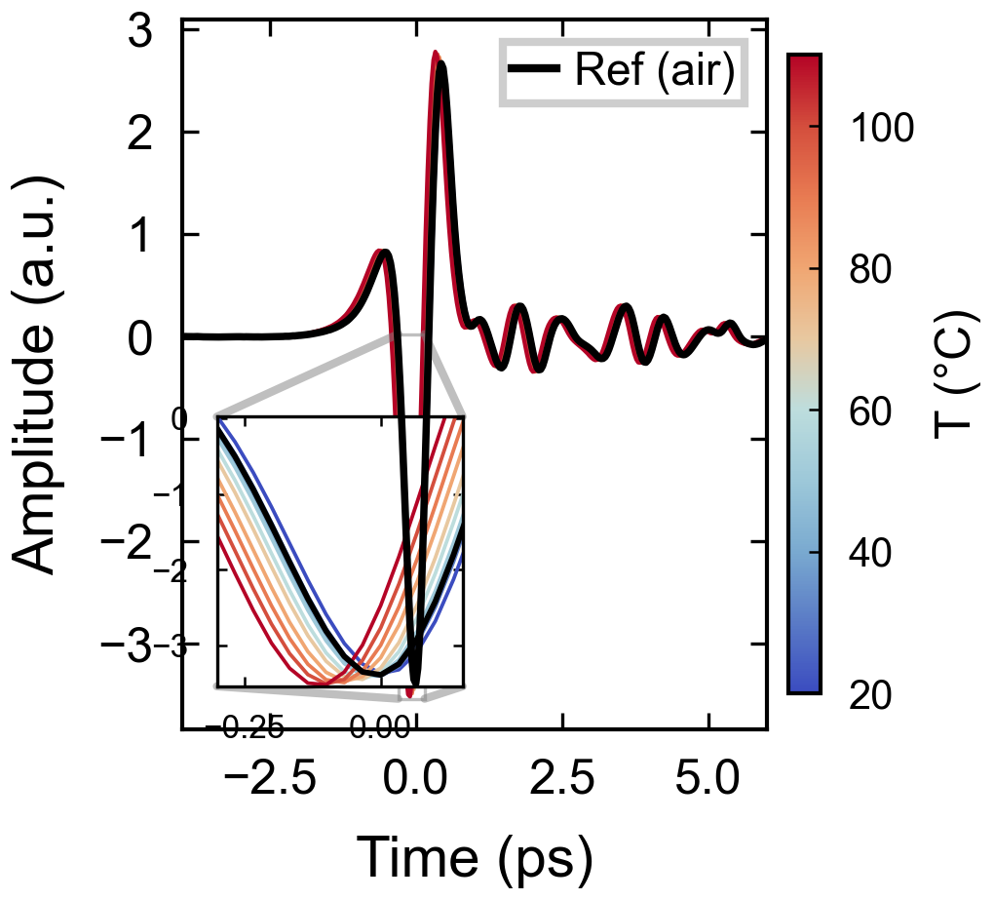
Fig. 1. THz 시간영역 파형. 검정: 공기 레퍼런스, 색상: 20–110 °C 시료. 인셋: 피크 부근 확대 (온도 증가 시 시간 시프트 및 진폭 변화 관찰).
Fig. 1에 레퍼런스(공기)와 10개 온도에서의 THz 시간영역 파형을 나타내었다. 20 μm 박막이므로 레퍼런스와 시료 신호의 차이는 미세하나, 인셋 확대에서 온도 증가에 따른 펄스 도달 시간의 좌측 이동(leftward shift)과 진폭 증가가 관찰된다. 이는 고온에서 분리막의 다공성 감소로 인한 산란 저감 및 투과율 증가와 일치한다.

3.2 절대 분석 결과 (Method 2)
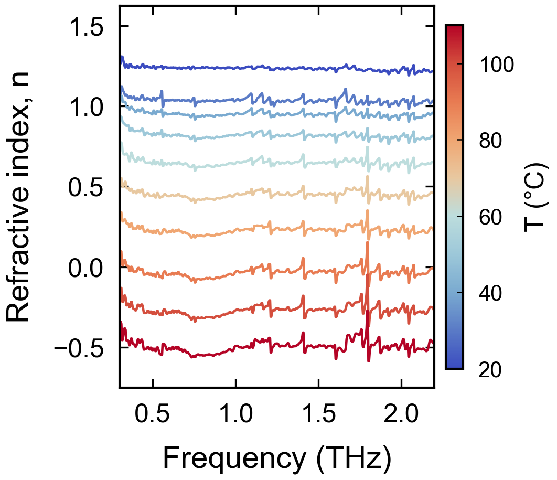 | 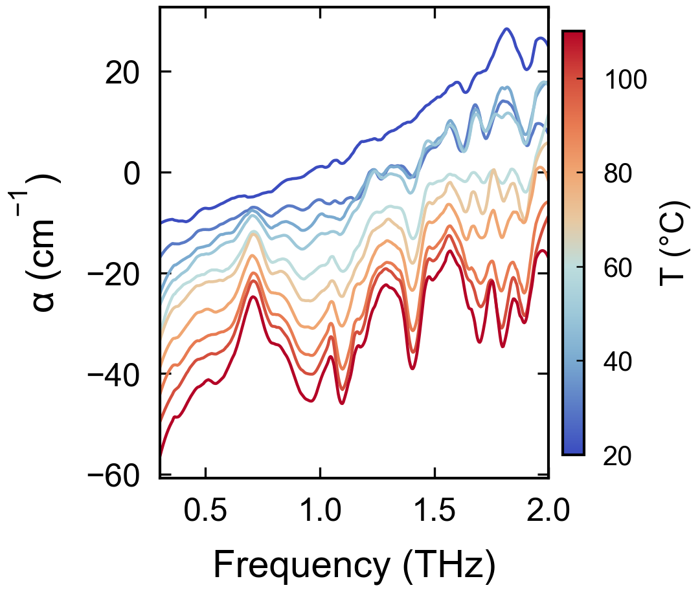
Fig. 2(a). 굴절률 n(f) 스펙트럼 | Fig. 2(b). 흡수계수 α(f) 스펙트럼
Fig. 2에 Method 2로 추출한 굴절률 및 흡수계수 스펙트럼을 나타내었다. 20°C에서 n ≈ 1.24로 벌크 PE(n ≈ 1.53)보다 낮은데, 이는 다공성 구조에 의한 유효 매질 효과이다. 온도 증가에 따라 n이 급격히 감소하여 90°C 이상에서 음수값을 보이는데, 이는 20 μm 초박막에서 챔버 내 공기 경로(~1 cm)의 온도 효과가 시료 효과를 압도하기 때문이다.
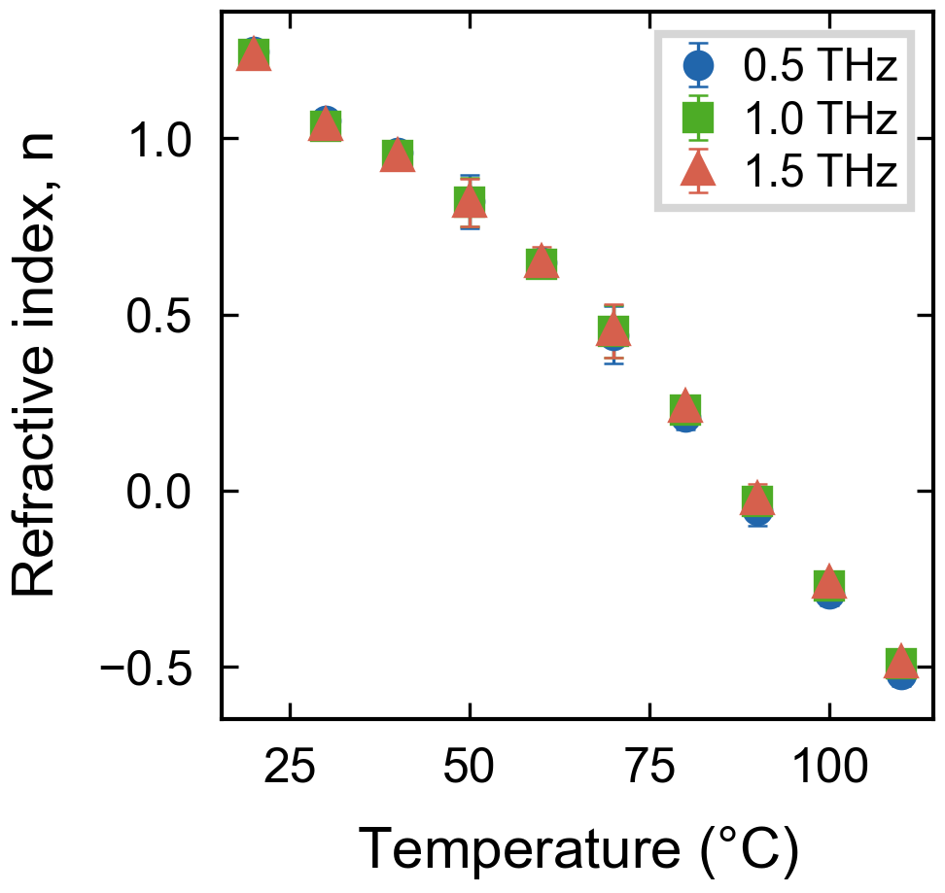
Fig. 3. 온도별 굴절률 변화 (Method 2, 0.5/1.0/1.5 THz).
Fig. 3에 특정 주파수(0.5, 1.0, 1.5 THz)에서의 온도 의존성을 나타내었다. 세 주파수 모두 거의 동일한 선형 감소 추세를 보이며, 주파수 의존성은 미미하다.

Table 1. Method 2 결과 요약 (1.0 THz 기준, 5회 평균 ± 표준편차)
온도 (°C) | n | σ(n) | α (cm⁻¹) | σ(α)
20 | 1.237 | 0.023 | -0.4 | 3.1
30 | 1.033 | 0.033 | -7.8 | 2.4
40 | 0.952 | 0.012 | -12.5 | 1.7
50 | 0.818 | 0.070 | -14.3 | 2.9
60 | 0.643 | 0.040 | -21.8 | 1.6
70 | 0.452 | 0.075 | -26.0 | 1.4
80 | 0.230 | 0.030 | -31.6 | 1.5
90 | -0.032 | 0.041 | -37.6 | 1.4
100 | -0.270 | 0.032 | -39.6 | 0.8
110 | -0.493 | 0.032 | -44.8 | 0.6

3.3 차등 분석 결과 (Method 3)
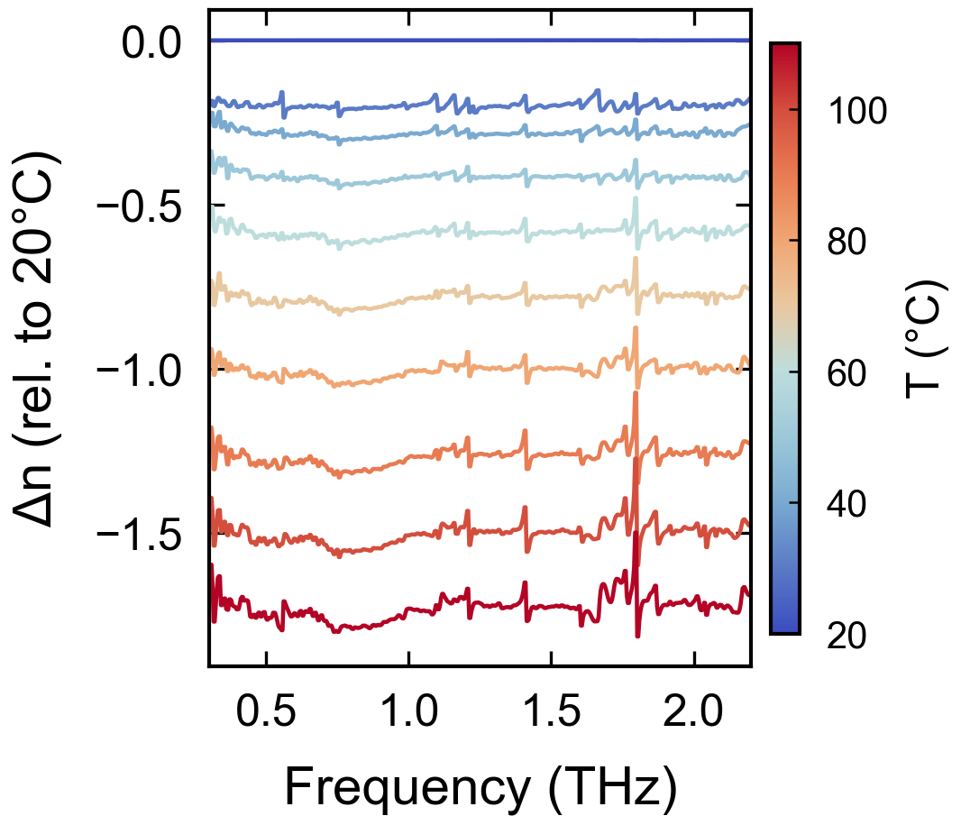 | 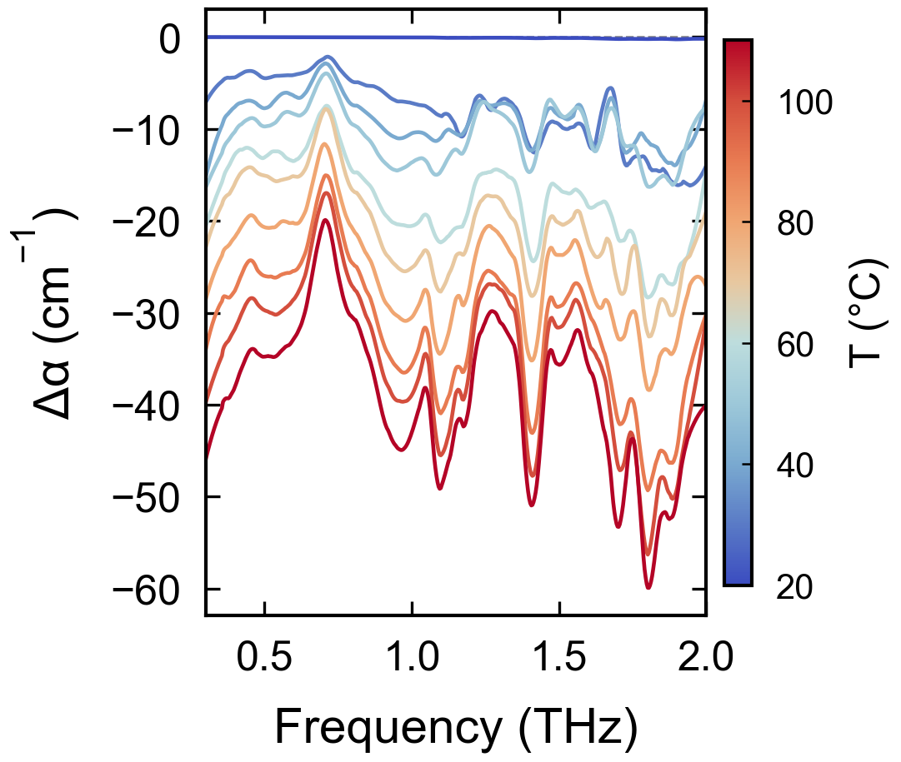
Fig. 4(a). Δn(f) 스펙트럼 (20°C 대비) | Fig. 4(b). Δα(f) 스펙트럼 (20°C 대비)
Fig. 4에 Method 3으로 추출한 상대적 굴절률 변화(Δn)와 흡수계수 변화(Δα)를 나타내었다. 20°C 시료를 기준으로 한 차등 분석이므로 20°C에서 Δn = 0이며, 온도 증가에 따라 단조 감소한다. 스펙트럼은 주파수에 대해 비교적 평탄하며, Method 2보다 노이즈가 적은 경향을 보인다.
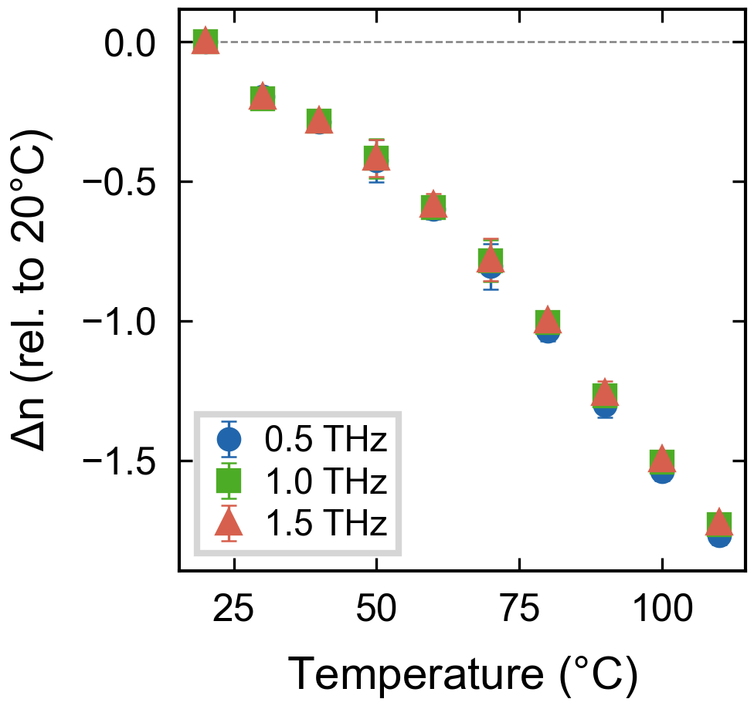
Fig. 5. Δn vs. 온도 (Method 3, 0.5/1.0/1.5 THz).

Table 2. Method 3 결과 요약 (1.0 THz 기준, 20°C 대비 변화량)
온도 (°C) | Δn | σ(Δn) | Δα (cm⁻¹) | σ(Δα)
20 | 0.000 | 0.023 | -0.0 | 3.1
30 | -0.204 | 0.033 | -7.4 | 2.4
40 | -0.286 | 0.012 | -12.1 | 1.7
50 | -0.419 | 0.070 | -14.0 | 2.9
60 | -0.594 | 0.040 | -21.4 | 1.6
70 | -0.786 | 0.075 | -25.6 | 1.4
80 | -1.007 | 0.030 | -31.2 | 1.5
90 | -1.269 | 0.041 | -37.2 | 1.4
100 | -1.507 | 0.032 | -39.2 | 0.8
110 | -1.730 | 0.032 | -44.4 | 0.6

4. 고찰
20°C에서 측정된 n ≈ 1.24는 다공성 PE 분리막의 유효 굴절률로서, 벌크 PE(n ≈ 1.53)와 공기(n = 1.0)의 혼합으로 설명된다. Bruggeman 유효 매질 근사를 적용하면 기공률 약 40–50%에 해당하며, 이는 상용 분리막의 공칭 기공률과 일치한다.
온도 증가에 따른 굴절률 감소 경향은 두 가지 요인의 복합 효과로 해석된다:
- 챔버 내 공기 경로 효과: 20 μm 시료에 비해 수 cm의 공기 경로가 존재하며, 고온에서 공기의 굴절률 감소가 측정 전달함수에 체계적 오차를 유발한다.
- 시료 구조 변화: PE 분리막은 100–130°C 부근에서 열수축(thermal shutdown)이 시작되며, 이에 따른 기공 구조 변화가 유효 굴절률에 영향을 준다.
- Method 3 (차등 분석)에서도 유사한 감소 추세가 관찰되어, 단순 공기 경로 보정만으로는 설명이 불충분하며, 시료 자체의 온도 의존성이 존재함을 시사한다.

5. 결론
- THz-TDS를 이용하여 PE20 분리막의 20–110°C 온도 범위에서 광학물성(n, α)을 성공적으로 측정하였다.
- 20°C에서 유효 굴절률 n = 1.24 ± 0.02 (1.0 THz)로, 다공성 구조에 의한 벌크 PE 대비 낮은 값을 확인하였다.
- 온도 증가에 따라 굴절률이 단조 감소하며, 이 변화는 0.5–1.5 THz 범위에서 주파수 의존성이 미미하다.
- 절대 분석(Method 2)과 차등 분석(Method 3) 모두 일관된 온도 의존 추세를 보이나, 20 μm 초박막에 대한 정량적 해석에는 공기 경로 효과의 정밀한 보정이 필요하다.
- THz-TDS가 이차전지 분리막의 비파괴 온도 모니터링에 활용될 수 있는 가능성을 확인하였다.

6. 분석 조건 요약
- 시료 두께: 20 μm (0.02 mm)
- 주파수 범위: 0.2–2.5 THz
- 윈도우 함수: Hann
- Zero-padding: ×2 (next power of 2)
- 전달함수 모델: Thin-film approximation
- 최적화: Nelder-Mead (freq-by-freq, warm-starting)
- 공기 보정: n_air(T) = 1 + 2.88×10⁻⁴ × (273.15/T_K)
- 챔버 길이: 1 cm
- 소프트웨어: Python 3.9 + NumPy/SciPy + 자체 개발 THz-TDS 라이브러리

